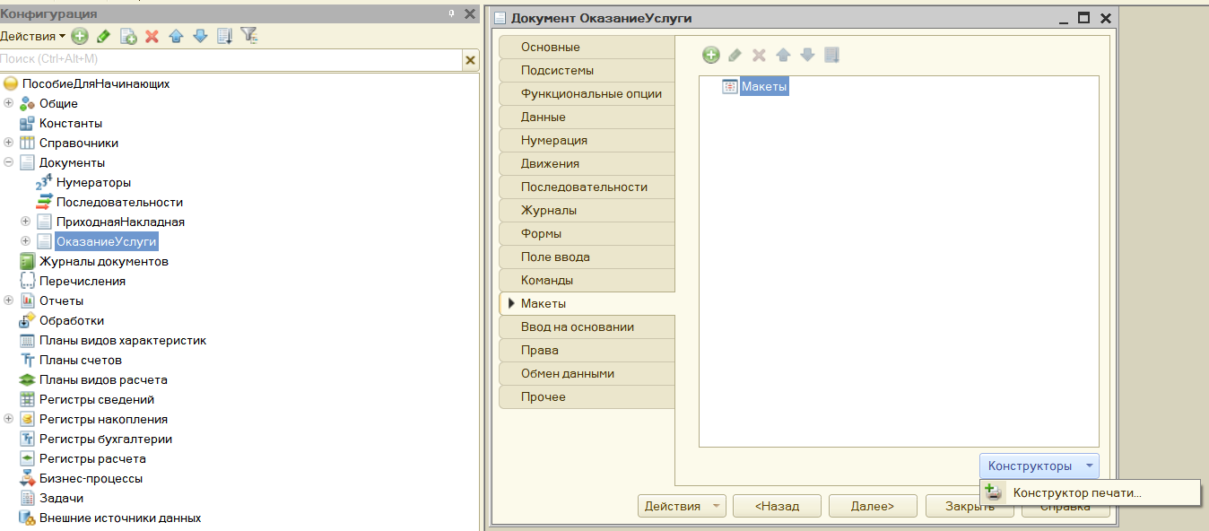Бородина Анастасия, 2207д2. Системное программирование  
**Практическая работа 8. Отчёт о выполнении.**  
Приступила к материалу из файла Практическая работа. Ознакомилась с теорией по теме. (1-2 стр).  
  
1. Откроем в конфигураторе окно редактирования объекта конфигурации Документ ОказаниеУслуги. Перейдем во вкладку макет, нажимаем конструктор печати.

Наша цель в создании печатной формы документа Оказание услуги.  
Настраиваем макет:

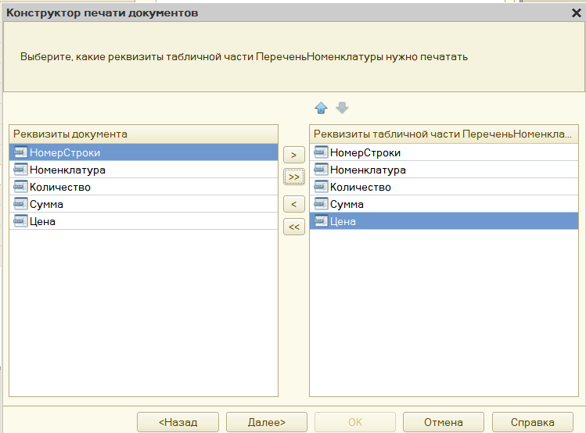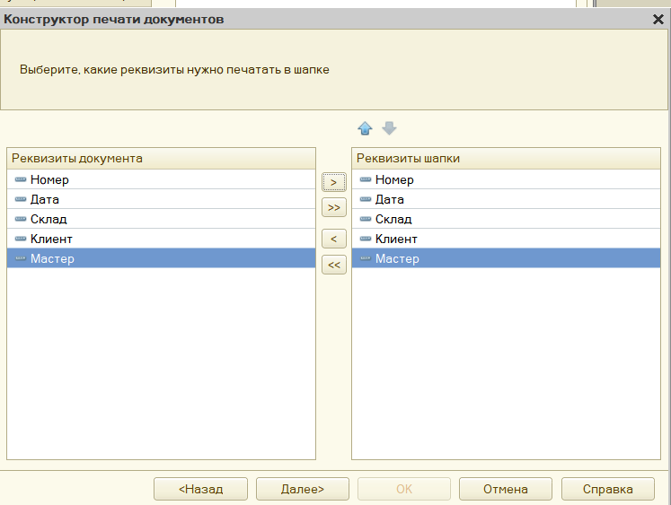

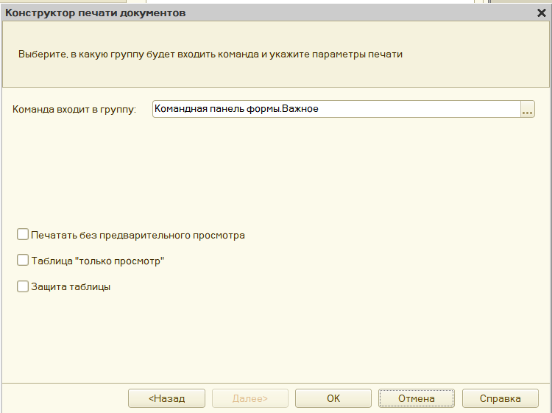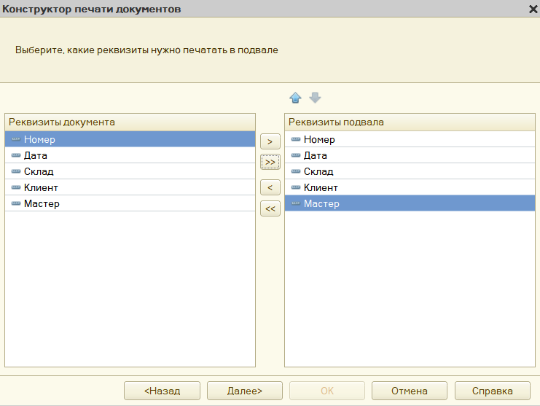

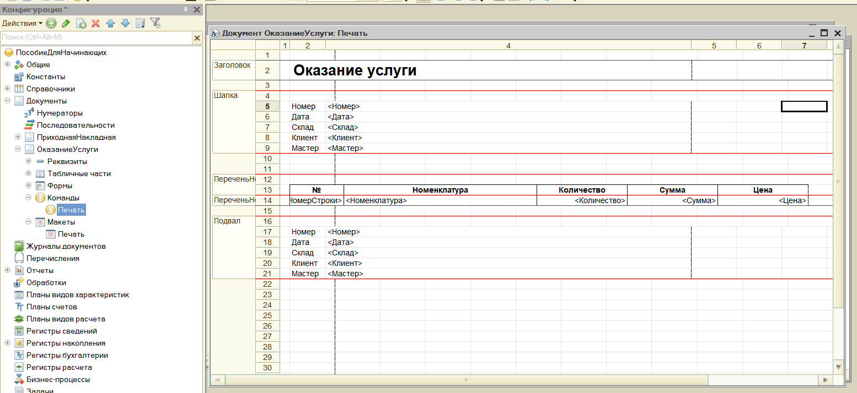Нажимаем “ОК”

В конфигураторе откроется модуль команды Печать, модуль менеджера документа ОказаниеУслуги и макет этого документа  
  
2. Запустим «1С:Предприятие» в режиме отладки и откроем документ Оказание услуги № 1.   
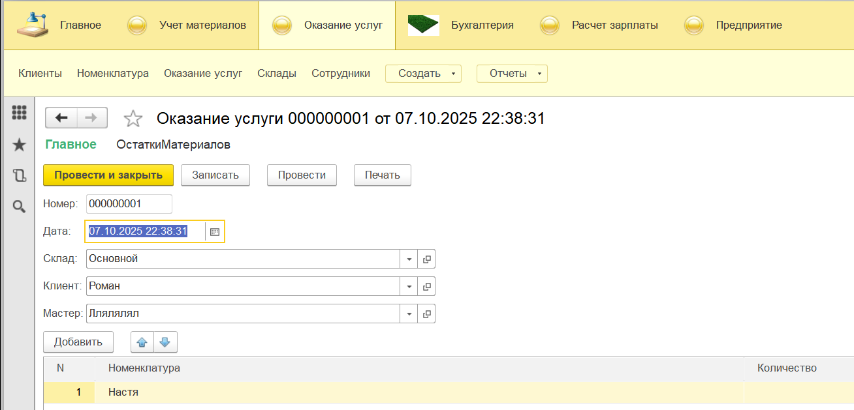

Появилась кнопка “Печать” 😊

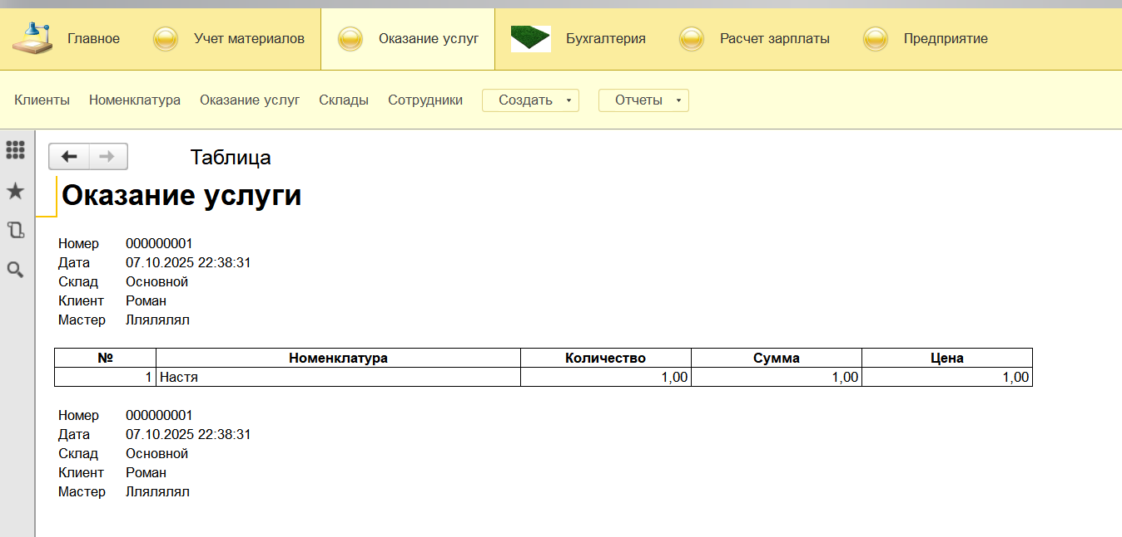

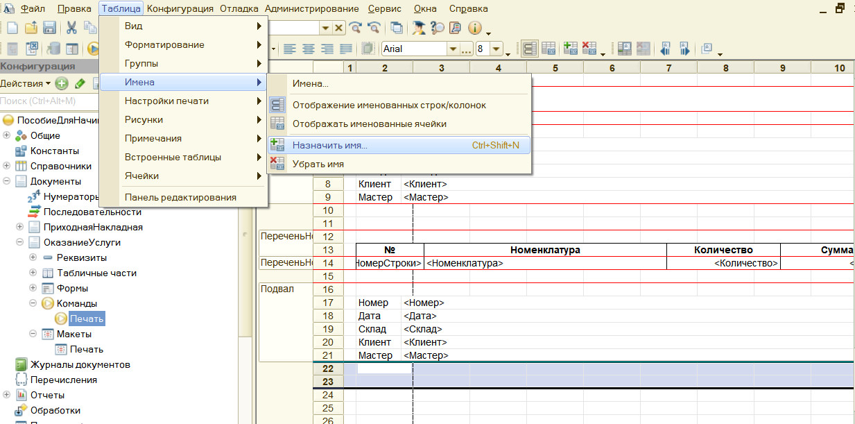3. Вернемся к режиму конфигуратор, чтобы добавить итоговую сумму в печатную форму документа ОказаниеУслуги.

Выделим поля и выполним пункт главного меню конфигуратора Таблица > Имена > Назначить имя. Назовем “Всего”

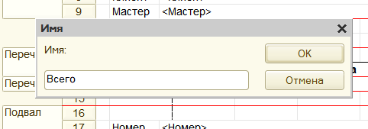

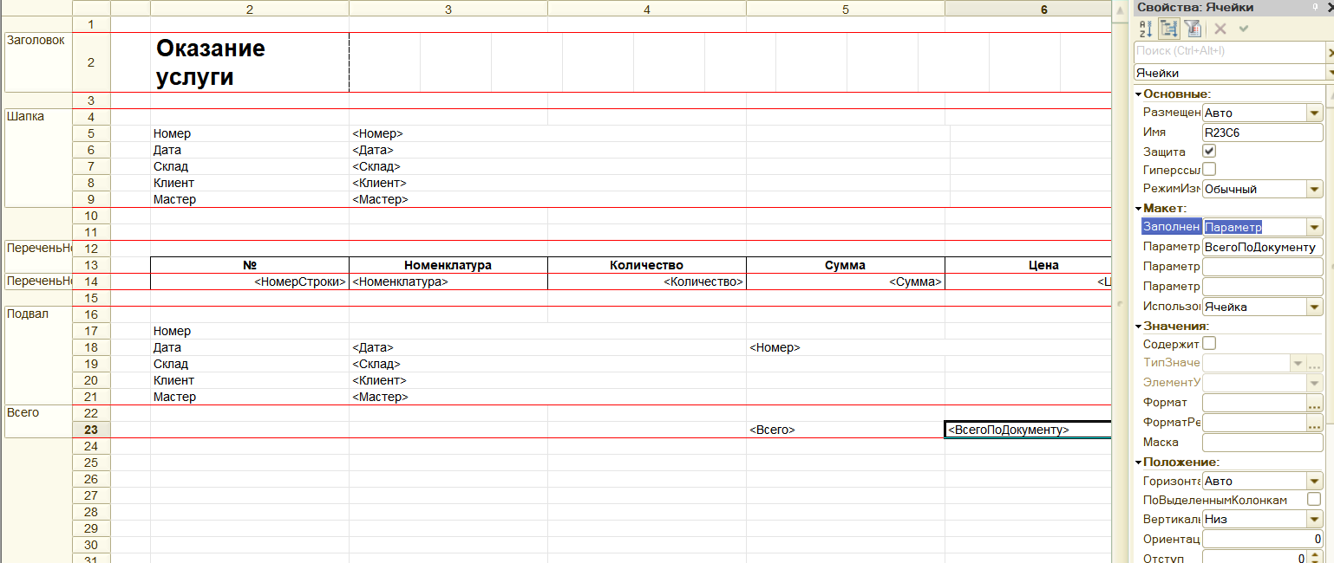Настраиваем таблицу, создаем новое поле Всего. Устанавливаем параметр.

Откроем модуль менеджера документа ОказаниеУслуг

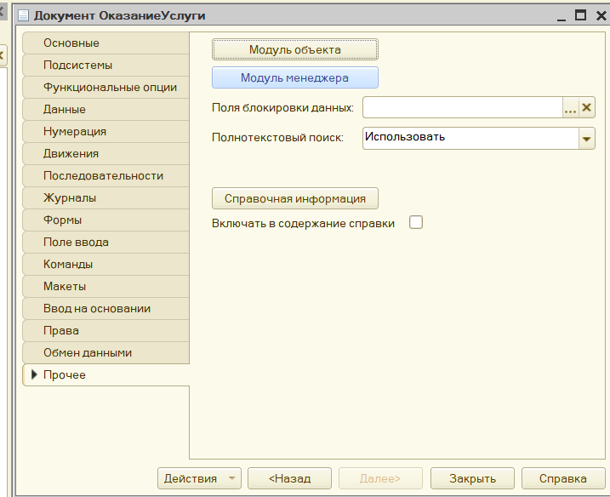

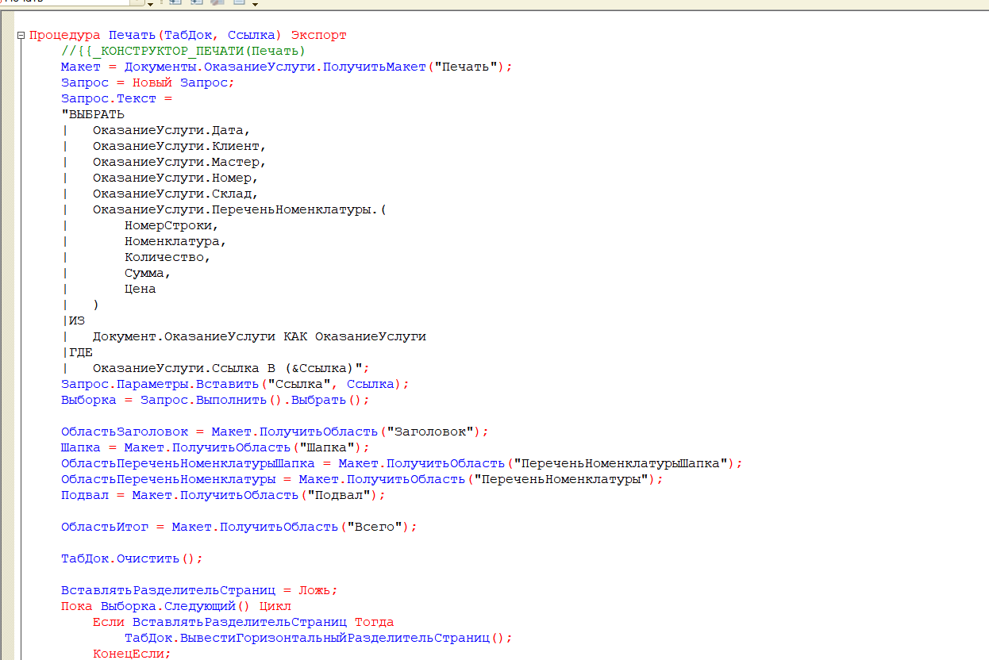Найдем в нем процедуру Печать и отредактируем ее так, чтобы вычислять всего и выводить

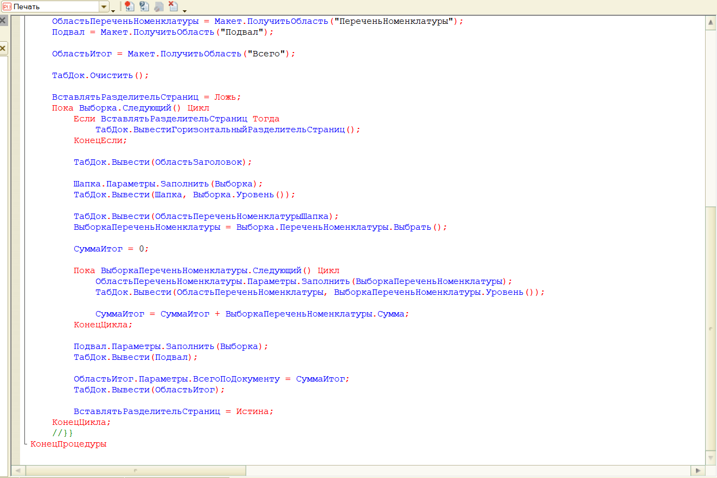

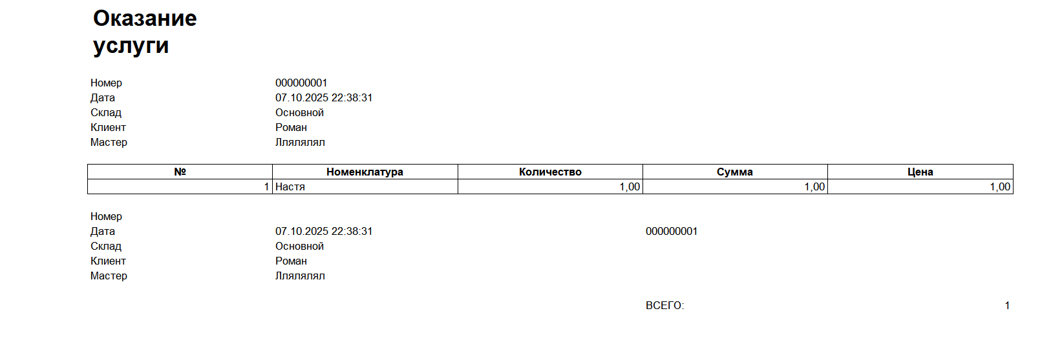4. Запустим «1С:Предприятие» в режиме отладки и проверим результат наших изменений

Готово!

Контрольные вопросы

1. Для чего предназначен объект конфигурации «Макет»?  
   Макет - хранит заранее подготовленные структуры данных (например, табличные документы, тексты, формы), используемые при формировании отчётов, печатных форм.
2. Что такое конструктор печати?  
   Конструктор печати - инструмент в 1С для визуального создания и редактирования макетов печатных форм на основе табличного документа.
3. Как создать макет с помощью конструктора печати?  
   (см. в решении)
4. Как изменить табличный документ?  
   (см. в решении)
5. Какая разница в заполнении ячейки табличного документа текстом, параметром и шаблоном?  
   1. Текст - фиксированное значение;  
   2. Параметр - подставляется значение из параметров макета (например, дата, номер);  
   3. Шаблон - динамическое выражение, вычисляемое при формировании (например, =Сумма * 0.2).
6. Как с помощью встроенного языка вывести в табличный документ новую область? (см. скриншоты)  
   *ТабДок.Области.Добавить("ИмяОбласти");*

*ТабДок.ПолучитьОбласть("ИмяОбласти").Заполнить(Данные);*